Nr sprawy: PU/239/2025

Zegrze, dn. 14.05.2025 r.

**ZAMAWIAJĄCY:**

**26 Wojskowy Oddział Gospodarczy w Zegrzu**

**ul. Juzistek 2**

**05-131 Zegrze**

**tel. 261 883 868**

**e-mail: jw4809.zp@ron.mil.pl**

**www.26wog.wp.mil.pl**

**ZAPROSZENIE**

**DO ZŁOŻENIA OFERTY**

Zamawiający 26 Wojskowy Oddział Gospodarczy w Zegrzu zwraca się z prośbą o przedstawienie oferty cenowej w postępowaniu o udzielenie zamówienia publicznego na: **Wykonanie materiałów promocyjnych dla Dowództwa Wojsk Obrony Terytorialnej.**

1. **OPIS PRZEDMIOTU ZAMÓWIENIA:**
2. Przedmiotem zamówienia jest: Wykonanie materiałów promocyjnych dla Dowództwa Wojsk Obrony Terytorialnej:

Część I: Medal „ coin”,

Część II: Ramki promocyjne 3D,

Część III: Statuetki,

Część IV: Przypinka orzeł w pudełeczku

Część V: Czapka z daszkiem z logo

Część VI: Zestaw survivalowe

Część VII: banery, roll-upy

1. Szczegółowy opis przedmiotu zamówienia został określony w **Załącznik nr 3** do Zaproszenia. Zamawiający wymaga, by oferowany przedmiot zamówienia spełniał wszystkie opisane wymagania.
2. Wykonawca zobowiązany jest zrealizować zamówienia na warunkach i zasadach określonych w projektowanym postanowieniu umowy stanowiącym **załącznik nr 4** do Zaproszenia.
3. Wykonawca może złożyć ofertę **na jedną lub więcej części**, przy czym w danej części może złożyć tylko jedną ofertę.
4. **TERMIN REALIZACJI I MIEJSCE DOSTARCZENIA ZAMÓWIENIA:**
5. **Termin realizacji:**

**Do dwóch tygodni od daty podpisania umowy, nie później niż do 05.06.2025 r.**

1. **Miejsce:**

**Magazyn promocyjny DWOT, ul. Juzistek 2; 05-131 Zegrze.**

1. **OPIS SPOSOBU PRZYGOTOWANIA OFERTY:**

Ofertę wraz z załącznikami należy złożyć za pośrednictwem platformy pod adresem <https://platformazakupowa.pl/transakcja/1109741> na stronie dotyczącej odpowiedniego postępowania **do dnia: 20.05.2025 r. do godziny 8.00**

* 1. Składając ofertę w przypadku jakichkolwiek wątpliwości Wykonawca winien się zapoznać   
     z instrukcjami dostępnymi pod linkiem: <https://platformazakupowa.pl/strona/45-instrukcje>   
     i postąpić zgodnie z tymi instrukcjami.
  2. Oferta wraz ze wszystkimi jej załącznikami powinna zostać wypełniona i podpisana przez uprawnioną osobą lub osoby i przesłana przy użyciu narzędzia, o którym mowa   
     w ust. 1 pkt 1. **Zamawiający wymaga podpisania oferty wraz z załącznikami elektronicznym kwalifikowanym podpisem lub podpisem zaufanym lub podpisem osobistym (e-dowód)**. W procesie składania oferty wraz z załącznikami, na platformie zakupowej, podpis elektroniczny Wykonawca może złożyć bezpośrednio na dokumencie albo podpisać spakowany do formatu ZIP plik dokumentów.
  3. Wykonawca może złożyć tylko jedną ofertę – złożenie większej ilości ofert skutkuje odrzuceniem wszystkich złożonych ofert przez danego Wykonawcę.
  4. Wykonawca nie może wycofać oferty ani wprowadzić jakichkolwiek zmian w treści oferty po upływie terminu składania ofert.
  5. Wszelkie zmiany lub poprawki w tekście oferty muszą być parafowane własnoręcznie przez osobę uprawnioną lub upoważnioną do reprezentowania Wykonawcy. Poprawki mogą być dokonywane jedynie poprzez wyraźne przekreślenie błędnego zapisu i umieszczenie obok niego zapisu poprawnego.
  6. W celu prawidłowego przygotowania oferty, Wykonawca powinien zadać wszelkie niezbędne w tym zakresie pytania przed upływem terminu złożenia (przesłania) oferty,   
     z tym zastrzeżeniem, że Zamawiający udzieli jedynie odpowiedzi na te pytania, które wpłynęły na co najmniej **2 dni robocze** (przez które Zamawiający rozumie dni od poniedziałku do piątku) przed upływem terminu wyznaczonego na składanie (przesłanie) ofert.
  7. Dokumenty i oświadczenia składane przez Wykonawcę powinny być sporządzone   
     w języku polskim. W przypadku załączenia dokumentów sporządzonych w innym języku niż dopuszczony, Wykonawca zobowiązany jest załączyć tłumaczenie na język polski.
  8. Pełnomocnictwo do złożenia oferty musi być złożone w takiej samej formie, jak składana oferta.
  9. Oferty składane wspólnie (konsorcjum, spółka cywilna itp.) Wykonawcy mogą wspólnie ubiegać się o udzielenie zamówienia. Wykonawcy składający ofertę wspólną ustanawiają pełnomocnika do reprezentowania ich w postępowaniu o udzielenie zamówienia albo reprezentowania w postępowaniu i zawarcia umowy. Do oferty wspólnej Wykonawcy dołączają pełnomocnictwo. Pełnomocnik pozostaje w kontakcie z Zamawiającym w toku postępowania i do niego Zamawiający kieruje informacje, korespondencję, itp. Oferta wspólna, składana przez dwóch lub więcej Wykonawców, powinna spełniać następujące wymagania:

1. oferta wspólna powinna być sporządzona zgodnie z niniejszym zapytaniem ofertowym,
2. sposób składania dokumentów w ofercie wspólnej:
3. dokumenty dotyczące własnej firmy składa każdy z Wykonawców składających ofertę wspólną we własnym imieniu,
4. dokumenty wspólne takie jak np.: formularz ofertowy, cenowy - składa pełnomocnik Wykonawców w imieniu wszystkich Wykonawców składających ofertę wspólną,
5. kopie dokumentów dotyczących każdego z Wykonawców składających ofertę wspólną muszą być poświadczone za zgodność z oryginałem przez osobę lub osoby upoważnione do reprezentowania tych Wykonawców.
   1. Przed podpisaniem umowy (w przypadku wygrania postępowania) Wykonawcy składający ofertę wspólną będą mieli obowiązek przedstawić Zamawiającemu umowę konsorcjum, zawierającą, co najmniej:
6. zobowiązanie do realizacji wspólnego przedsięwzięcia gospodarczego obejmującego swoim zakresem realizację przedmiotu zamówienia,
7. określenie zakresu działania poszczególnych stron umowy,
8. czas obowiązywania umowy, który nie może być krótszy, niż okres obejmujący realizację zamówienia oraz czas trwania gwarancji jakości i rękojmi.
   1. W przypadku jakichkolwiek wątpliwości, Zamawiający zastrzega sobie możliwość wezwania Wykonawcy do złożenia dokumentu, o którym mowa w niniejszym zapytaniu ofertowym.
   2. Przygotowując ofertę, Wykonawca ma obowiązek dokonać wyliczeń zgodnie z tabelą zawartą w formularzu cenowym.
9. Wartość brutto sumy wszystkich pozycji tabeli formularza cenowego stanowi cenę oferty, która będzie stanowiła maksymalną wartość umowy zawartej z wybranym Wykonawcą.

**Oferta musi zawierać:**

1. Formularz ofertowy według wzoru stanowiący załącznik nr 1 do Zaproszenia
2. Formularz cenowy według wzoru stanowiącego **załącznik nr 2.1, 2.2, 2.3, 2.4, 2.5, 2.6, 2.7,** (odpowiednio do części) do Zaproszenia,
3. Oświadczenie składane na podstawie [art. 7 ust. 1](https://sip.lex.pl/#/document/19231047?unitId=art(7)ust(1)&cm=DOCUMENT) z dnia 13 kwietnia 2022 r.   
   o szczególnych rozwiązaniach w zakresie przeciwdziałania wspieraniu agresji na Ukrainę oraz służących ochronie bezpieczeństwa narodowego- **Załącznik nr 5 do Zaproszenia**
4. aktualny odpis z właściwego rejestru lub z centralnej ewidencji i informacji o działalności gospodarczej, jeżeli odrębne przepisy wymagają wpisu do rejestru lub ewidencji, wystawiony nie wcześniej niż 6 miesięcy przed terminem składania ofert;
5. jeżeli ofertę podpisuje osoba, której umocowanie nie wynika z dokumentu rejestrowego, do oferty należy załączyć stosowne **pełnomocnictwo**;
6. Dokumenty mogą być złożone w formie oryginału lub kserokopii poświadczonej   
   „***za zgodność z oryginałem***” (każda strona zawierająca informację) przez osobę/y reprezentującą/e Wykonawcę. Wszystkie dokumenty i załączniki w tym kserokopie muszą być czytelne.
7. **TERMIN SKŁADANIA OFERT**
8. Ofertę należy złożyć do dnia 20.05.2025 r. do godziny 8:00
9. Oferty dostarczone po upływie wskazanego wyżej terminu nie będą rozpatrywane.
10. Zamawiający zastrzega sobie możliwość przedłużenia terminu składania ofert   
    w przypadku nie złożenia żadnej oferty.
11. Zamawiający nie przewiduje publicznego otwarcia ofert.
12. Oferta musi być oznaczona numerem sprawy Zamawiającego **PU/239/2025**
13. **KRYTERIA OCENY OFERT**

Wybór najkorzystniejszej oferty nastąpi w oparciu o następujące kryterium:

**Cena - 100 %**

1. **OCENA OFERT, WYBÓR OFERTY NAJKORZYSTNIEJSZEJ**
2. Niezwłocznie po terminie składania ofert, Zamawiający zamieści na stronie internetowej <https://platformazakupowa.pl/transakcja/1109741> zestawienie złożonych ofert.
3. Zamawiający poprawi w ofertach:
4. oczywiste omyłki pisarskie
5. oczywiste omyłki rachunkowe
6. Oferty niespełniające warunków stawianych przez Zamawiającego w zaproszeniu zostaną odrzucone.
7. Zamawiający zastrzega sobie możliwość przeprowadzenia negocjacji w sprawie złożonych ofert.
8. Ocena ofert podlegać będzie weryfikacji poprawności złożonych dokumentów, obliczeń formularza cenowego oraz okoliczności rażąco niskiej ceny.
9. W przypadku gdy zaoferowana cena będzie niższa o 30 % od wartości zamówienia lub średniej arytmetycznej cen wszystkich złożonych ofert, Zamawiający wezwie Wykonawcę do jej wyjaśnienia.
10. Informacja o wyborze oferty najkorzystniejszej zostanie zamieszczona na stronie internetowej Zamawiającego <https://platformazakupowa.pl/transakcja/1109741>.
11. Wykonawca, którego oferta zostanie wybrana, zaproszony zostanie do podpisania umowy w terminie i miejscu wskazanym przez Zamawiającego.
12. **KONTAKT ZAMAWIAJĄCEGO Z WYKONAWCĄ:**

Zamawiający nie dopuszcza kontaktu telefonicznego. W postępowaniu o udzielenie zamówienia komunikacja pomiędzy Zamawiającym a Wykonawcami w szczególności składanie dokumentów, oświadczeń, uzupełnień, wniosków, zawiadomień oraz przekazywanie informacji odbywa się przy użyciu środków komunikacji elektronicznej zapewnionych przez System.

System jest dostępny pod adresem: <https://platformazakupowa.pl/transakcja/1109741>.

Odpowiedzi zostaną zamieszczone na stronie internetowej.

1. **TREŚĆ INFORMACYJNA DLA UCZESTNIKÓW POSTĘPOWANIA**

**O UDZIELENIE WW. ZAMÓWIENIA PUBLICZNEGO**

1. **Informacje dotyczące Administratora Danych Osobowych**

Administratorem państwa danych osobowych przetwarzanych w związku z prowadzeniem postępowania o udzielenie zamówienia publicznego będzie 26 Wojskowy Oddział Gospodarczy.

Mogą się Państwo z nim kontaktować w następujący sposób:

* listownie na adres: ul. Juzistek 2, 05-131 Zegrze;
* poprzez e-mail: [jw4809.kj@ron.mil.pl](mailto:jw4809.kj@ron.mil.pl) ;
* telefonicznie: 261 882 592.

1. **Inspektor Ochrony Danych.**

U Administratora Danych Osobowych wyznaczony jest Inspektor Ochrony Danych,   
z którym możecie Państwo kontaktować się we wszystkich sprawach dotyczących przetwarzania danych osobowych oraz korzystania z praw związanych z przetwarzaniem danych w następujący sposób:

* listownie na adres: ul. Juzistek 2, 05-131 Zegrze;
* poprzez adres e-mail: : [jw4809.iodo@ron.mil.pl](mailto:jw4809.iodo@ron.mil.pl) ;
* telefonicznie: 261-883-837, tel. kom.: 727028098.

1. **Cel przetwarzania Państwa danych oraz podstawy prawne.**

Państwa dane będą przetwarzane w celu związanym z postępowaniem o udzielenie zamówienia publicznego. Podstawą prawną ich przetwarzania jest zgoda wyrażona poprzez akt uczestnictwa w postępowaniu oraz przepisy prawa, tj.:

* ustawy z dnia 11 września 2019 r. *– Prawo zamówień publicznych* (Dz. U. z 2024 r.  
  poz. 1320);
* ustawy z dnia 14 lipca 1983 r. *o narodowym zasobie archiwalnym i archiwach* (Dz. U. z 2020 r. poz. 164 z późn.zm.).

1. **Okres przechowywania danych.**
2. Państwa dane osobowe będą przechowywane, zgodnie z art. 5 ust. 1 pkt 2 ustawy z dnia 14 lipca 1983 r. *o narodowym zasobie archiwalnym i archiwach* (Dz. U. z 2020 r. poz. 164   
   z późn.zm.), w związku z *Jednolitym Rzeczowym Wykazem Akt 26 Wojskowego Oddziału Gospodarczego*, przez okres 5 lat od dnia zakończenia postępowania o udzielenie zamówienia, a jeżeli czas trwania umowy przekracza 5 lat, okres przechowywania obejmuje cały czas trwania umowy.
3. w przypadku udzielenia Państwu zamówienia, dane osobowe będą przechowywane, zgodnie z art. 5 ust. 1 pkt 2 ustawy z dnia 14 lipca 1983 r. *o narodowym zasobie archiwalnym   
   i archiwach* (Dz. U. z 2020 r. poz.  164 z późn.zm.), od dnia udzielenia zamówienia przez czas trwania umowy, okres gwarancji oraz czas na dochodzenie ewentualnych roszczeń.
4. **Komu przekazujemy Państwa dane?**
5. Państwa dane pozyskane w związku z postępowaniem o udzielenie zamówienia publicznego przekazywane będą wszystkim zainteresowanym podmiotom i osobom, gdyż co do zasady postępowanie o udzielenie zamówienia publicznego jest jawne;
6. Ograniczenie dostępu do danych, o których mowa wyżej może nastąpić jedynie   
   w szczególnych przypadkach jeśli jest to uzasadnione ochroną prywatności zgodnie   
   z art. 19 ustawy z dnia 11 września 2019 r.- *Prawo zamówień publicznych* (Dz. U. z 2024 r. poz. 1320).
7. **Przekazywanie danych poza Europejski Obszar Gospodarczy.**

W związku z jawnością postępowania o udzielenie zamówienia publicznego Państwa dane mogą być przekazywane do państw spoza EWG z zastrzeżeniem, o którym mowa w pkt 5 lit. b.

1. **Przysługujące Państwu uprawnienia związane z przetwarzaniem danych osobowych.**

W odniesieniu do danych pozyskanych w związku z prowadzonym postępowaniem   
o udzielenie zamówienia publicznego przysługują Państwu następujące uprawnienia:

* prawo dostępu do swoich danych oraz otrzymania ich kopii;
* prawo do sprostowania (poprawienia) swoich danych;
* prawo do usunięcia danych osobowych, w sytuacji, gdy przetwarzanie danych nie następuje w celu wywiązania się z obowiązku wynikającego z przepisu prawa lub w ramach sprawowania władzy publicznej;
* prawo do ograniczenia przetwarzania danych, przy czym przepisy odrębne mogą wyłączyć możliwość skorzystania z tego prawa;
* prawo wniesienia skargi do Prezesa Urzędu Ochrony Danych Osobowych.

W celu skorzystania z powyżej wymienionych praw należy skontaktować się   
z Administratorem lub Inspektorem Danych Osobowych (dane kontaktowe zawarte   
w punktach 1 i 2).

1. **POZOSTAŁE INFORMACJE**
2. Zamawiający zastrzega sobie odstąpienie od prowadzonego postępowania.
3. Do prowadzonego postępowania nie stosuje się przepisów ustawy prawo zamówień publicznych.

**Załączniki:**

Załącznik nr 1 Formularz Ofertowy

Załącznik nr 2.1 formularz cenowy – część I

Załącznik nr 2.2 formularz cenowy – część II

Załącznik nr 2.3 formularz cenowy – część III

Załącznik nr 2.4 formularz cenowy – część III

Załącznik nr 2.5 formularz cenowy – część III

Załącznik nr 2.6 formularz cenowy – część III

Załącznik nr 2.7 formularz cenowy – część III

Załącznik nr 3 Opis przedmiotu zamówienia

Załącznik nr 4 Projektowe postanowienie umowy

Załącznik nr 5 Wstępne oświadczenie Wykonawcy

**KOMENDANT**

**wz. ppłk Mariusz BIŁEC**

**Załącznik nr 1 do Zaproszenia**

.....................................................

*( adres Wykonawcy)*

**OFERTA**

**DANE WYKONAWCY:**

Pełna nazwa: ……………………………………………………………………………..

Adres: ……………………………………………………………..…............................

Tel. ….………………………………………………………………….……………

Faks: ………………………………………………………………………………..

e-mail: …..……………………………………………………….……………………

Nr KRS lub CEiIDG ……………………………………………….……………………

W odpowiedzi na zaproszenie do złożenia oferty w postępowaniu o udzielenie zamówienia na:

**„Wykonanie materiałów promocyjnych dla Dowództwa Wojsk Obrony Terytorialnej”,   
nr sprawy PU/239/2025.**

Zgodnie z wymaganiami określonymi w zaproszeniu do złożenia oferty, składamy niniejszą ofertę za cenę w wysokości:

**Część I:**

netto…………………..…..………….…..

podatek VAT: …………….…….……….

brutto : ……………..………………….…

zgodnie z formularzem cenowym, stanowiącym **załącznik nr 2.1** do Zaproszenia.

**Część II:**

netto…………………..…..………….…..

podatek VAT: …………….…….……….

brutto : ……………..………………….…

zgodnie z formularzem cenowym, stanowiącym **załącznik nr 2.2** do Zaproszenia.

**Część III:**

netto…………………..…..………….…..

podatek VAT: …………….…….……….

brutto : ……………..………………….…

zgodnie z formularzem cenowym, stanowiącym **załącznik nr 2.3** do Zaproszenia.

**Część IV:**

netto…………………..…..………….…..

podatek VAT: …………….…….……….

brutto : ……………..………………….…

zgodnie z formularzem cenowym, stanowiącym **załącznik nr 2.4** do Zaproszenia.

**Część V:**

netto…………………..…..………….…..

podatek VAT: …………….…….……….

brutto : ……………..………………….…

zgodnie z formularzem cenowym, stanowiącym **załącznik nr 2.5** do Zaproszenia.

**Część VI:**

netto…………………..…..………….…..

podatek VAT: …………….…….……….

brutto : ……………..………………….…

zgodnie z formularzem cenowym, stanowiącym **załącznik nr 2.6** do Zaproszenia.

**Część VII:**

netto…………………..…..………….…..

podatek VAT: …………….…….……….

brutto : ……………..………………….…

zgodnie z formularzem cenowym, stanowiącym **załącznik nr 2.7** do Zaproszenia.

1. Osobą odpowiedzialną za prawidłową realizację umowy jest ze strony Wykonawcy jest:

Imię i nazwisko ...............................................................................................

Nr telefonu/faksu ............................................................................................

E-mail: ............................................................................................................

1. Osobą odpowiedzialną za podpisanie umowy ze strony Wykonawcy jest:

Imię i nazwisko ...............................................................................................

Nr telefonu/faksu .............................................................................................

E-mail: ............................................................................................................

1. Oświadczam, że wartość brutto oferty zawiera wszystkie koszty wykonania zamówienia, jakie ponosi Zamawiający w przypadku wyboru naszej oferty oraz że ceny przez nas określone nie będą podlegały zmianom w trakcie realizacji umowy.
2. **Oświadczam/y, że jestem/śmy czynnym/zwolnionym** płatnikiem podatku VAT*.
3. Oświadczam, że zapoznaliśmy się z projektem umowy i nie wnosimy do niej zastrzeżeń oraz przyjmujemy warunki w niej zawarte.
4. Oświadczam/my, że wypełniliśmy obowiązki informacyjne przewidziane   
   w art.13 lub art. 14 *RODO,* wobec osób fizycznych, od których dane osobowe bezpośrednio lub pośrednio pozyskałem w celu ubiegania się o udzielenie zamówienia publicznego w niniejszym postępowaniu.*
5. Oświadczam/y, iż przedmiot zamówienia wykonam/y siłami własnymi bez udziału podwykonawców.
6. Wyrażamy zgodę na otrzymanie należności przelewem w ciągu 30 dni od dnia przedłożenia Zamawiającemu prawidłowo wystawionej faktury VAT.
7. Do oferty załączamy następujące dokumenty:
8. .....................................................................................................................
9. .....................................................................................................................
10. .....................................................................................................................

*miejscowość……………………………., dnia .............................*

.................................................

*(podpis Wykonawcy)*

*\* W przypadku, gdy Wykonawca nie przekazuje danych osobowych innych niż bezpośrednio jego dotyczących lub zachodzi wyłączenie stosowania obowiązku informacyjnego, stosownie do art.13ust. 4 lub art. 14 ust.5 RODO treści oświadczenia Wykonawca nie składa (usunięcie treści oświadczenia np. przez jego wykreślenie).*

**Załącznik nr 2.1**

………........................

(pieczęć Wykonawcy)

**FORMULARZ CENOWY**

**Materiały promocyjne**

**Część 1- medal „coin”**

|  |  |  |  |  |  |  |  |  |
| --- | --- | --- | --- | --- | --- | --- | --- | --- |
| **Lp.** | **Przedmiot zamówienia** | **Jednostka miary** | **Ilość** | **Cena jednostkowa netto** | **Stawka VAT** | **Wartość netto** | **Wartość**  **VAT** | **Wartość brutto** |
| **1** | Medal "coin" DWOT (w. polska, angielska) | szt. | 100 |  |  |  |  |  |
| **RAZEM** | | | | | |  |  |  |

…........................................, dnia …......................

......................................................................................................................................................................

**Załącznik nr 2.2**

………........................

(pieczęć Wykonawcy)

**FORMULARZ CENOWY**

**Materiały promocyjne**

**Część 2- ramki promocyjne 3D**

|  |  |  |  |  |  |  |  |  |
| --- | --- | --- | --- | --- | --- | --- | --- | --- |
| **Lp.** | **Przedmiot zamówienia** | **Jednostka miary** | **Ilość** | **Cena jednostkowa netto** | **Stawka VAT** | **Wartość netto** | **Wartość**  **VAT** | **Wartość brutto** |
| 1 | Ramka promocyjna 3D w etui – tradycje WOT | szt. | 100 |  |  |  |  |  |
| 2 | Ramka promocyjna 3D - GROTOWISKO | szt. | 100 |  |  |  |  |  |
| **RAZEM** | | | | | |  |  |  |

........................................, dnia …......................

......................................................................................................................................................................

**Załącznik nr 2.3**

………........................

(pieczęć Wykonawcy)

**FORMULARZ CENOWY**

**Materiały promocyjne**

**Część 3- Statuetki**

|  |  |  |  |  |  |  |  |  |
| --- | --- | --- | --- | --- | --- | --- | --- | --- |
| **Lp.** | **Przedmiot zamówienia** | **Jednostka miary** | **Ilość** | **Cena jednostkowa netto** | **Stawka VAT** | **Wartość netto** | **Wartość**  **VAT** | **Wartość brutto** |
| 1 | Statuetka"Pracodawca Przyjazny WOT" | szt. | 15 |  |  |  |  |  |
| 2 | Statuetka kryształowa w etui | szt. | 5 |  |  |  |  |  |
| **RAZEM** | | | | | |  |  |  |

…........................................, dnia …......................

......................................................................................................................................................................

**Załącznik nr 2.4**

………........................

(pieczęć Wykonawcy)

**FORMULARZ CENOWY**

**Materiały promocyjne**

**Część 4- przypinka orzeł w pudełeczku**

|  |  |  |  |  |  |  |  |  |
| --- | --- | --- | --- | --- | --- | --- | --- | --- |
| **Lp.** | **Przedmiot zamówienia** | **Jednostka miary** | **Ilość** | **Cena jednostkowa netto** | **Stawka VAT** | **Wartość netto** | **Wartość**  **VAT** | **Wartość brutto** |
| 1 | Przypinka orzeł WOT w pudełeczku | szt. | 350 |  |  |  |  |  |
| **RAZEM** | | | | | |  |  |  |

…........................................, dnia …......................

......................................................................................................................................................................

**Załącznik nr 2.5**

………........................

(pieczęć Wykonawcy)

**FORMULARZ CENOWY**

**Materiały promocyjne**

**Część 5- Czapka z daszkiem z logo**

|  |  |  |  |  |  |  |  |  |
| --- | --- | --- | --- | --- | --- | --- | --- | --- |
| **Lp.** | **Przedmiot zamówienia** | **Jednostka miary** | **Ilość** | **Cena jednostkowa netto** | **Stawka VAT** | **Wartość netto** | **Wartość**  **VAT** | **Wartość brutto** |
| 1 | Czapka z daszkiem z logo GROTOWISKO | szt. | 350 |  |  |  |  |  |
| **RAZEM** | | | | | |  |  |  |

…........................................, dnia …......................

......................................................................................................................................................................

**Załącznik nr 2.6**

………........................

(pieczęć Wykonawcy)

**FORMULARZ CENOWY**

**Materiały promocyjne**

**Część 6- zestawy survivalowe**

|  |  |  |  |  |  |  |  |  |
| --- | --- | --- | --- | --- | --- | --- | --- | --- |
| **Lp.** | **Przedmiot zamówienia** | **Jednostka miary** | **Ilość** | **Cena jednostkowa netto** | **Stawka VAT** | **Wartość netto** | **Wartość**  **VAT** | **Wartość brutto** |
| 1 | Zestaw survivalowy w pudełku - GROTOWISKO | szt. | 120 |  |  |  |  |  |
| 2 | Zestaw survivalowy dla dzieci | szt. | 200 |  |  |  |  |  |
| **RAZEM** | | | | | |  |  |  |

…........................................, dnia …......................

......................................................................................................................................................................

**Załącznik nr 2.7**

………........................

(pieczęć Wykonawcy)

**FORMULARZ CENOWY**

**Materiały promocyjne**

**Część 7- banery, roll-upy**

|  |  |  |  |  |  |  |  |  |
| --- | --- | --- | --- | --- | --- | --- | --- | --- |
| **Lp.** | **Przedmiot zamówienia** | **Jednostka miary** | **Ilość** | **Cena jednostkowa netto** | **Stawka VAT** | **Wartość netto** | **Wartość**  **VAT** | **Wartość brutto** |
| 1 | Baner promocyjny GROTOWISKO 2,5 x 10 m | szt. | 1 |  |  |  |  |  |
| 2 | Baner promocyjny GROTOWISKO 1,5 x 5 m | szt. | 1 |  |  |  |  |  |
| 3 | Roll-up promocyjny z rozwijaną i chowaną w kasecie grafiką | szt. | 2 |  |  |  |  |  |
| **RAZEM** | | | | | |  |  |  |

…........................................, dnia …......................

......................................................................................................................................................................

**Załącznik nr 3 do Zaproszenia**

**SZCZEGÓŁOWY OPIS PRZEDMIOTU ZAMÓWIENIA NA MATERIAŁY PROMOCYJNE DLA DOWÓDZTWA WOJSK OBRONY TERYTORIALNEJ W 2025 r.**



1. **Medal "coin" 100 szt.:**

* **70 szt. wersja polska: wersja 1 (40 szt.) + wersja 2 (30 szt.)**
* **30 szt. wersja angielska 1**
* kolor monety: złoto + srebro + emalia, KOLORYSTYKA DO POTWIERDZENIA   
  Z WYKONWCĄ;
* wykonawca wykona produkt według załączonego projektu graficznego;
* średnica monety: 50 mm;
* grubość: 4 mm;
* materiał: stop cynku i aluminium;
* platynowanie: złoto;
* dwustronna, okrągła, wykonana techniką 3D (z lekko wypukłymi elementami na stronach monety), z kontrastującymi elementami względem tła;
* opakowanie - kapsuła: każda wykonana moneta powinna być osobno spakowana   
  w przezroczystą kapsułę, dopasowaną wielkością do monety. Wymagane jest, aby monety w kapsułach były spakowane po 10/20 sztuk w kartoniki papierowe;
* gwarancja minimum 12 miesięcy.

Wykonawca dostarczy zamawiającemu oraz DWOT wizualizację oraz 1 egzemplarz próbny w celu porównania zgodności wykonania z zamówieniem; Zamawiający ma 1 dzień na zatwierdzenie wykonanych egzemplarzy próbnych. W przypadku zatwierdzania materiałów próbnych, będą one wchodzily w skład zamówienia (pomniejszone ilości zamówienia   
o daną sztukę). W przypadku braku akceptacji próbek koszt wykonanego egzemplarza ponosi Wykonawca i nie może on zwiększać wartości faktury VAT.

Finalny projekt graficzny zostanie dostarczony bezpośrednio do wyłonionego Wykonawcy. Przykładowa wizualizacja:

**Wersja 1:**



**Wersja 2:**



**Wersja angielska:**



Wykonawca dostarczy zamawiającemu oraz DWOT wizualizację oraz 1 egzemplarz próbny w celu porównania zgodności wykonania z zamówieniem; Zamawiający ma 1 dzień na zatwierdzenie wykonanych egzemplarzy próbnych. W przypadku zatwierdzania materiałów próbnych, będą one wchodzily w skład zamówienia (pomniejszone ilości zamówienia   
o daną sztukę). W przypadku braku akceptacji próbek koszt wykonanego egzemplarza ponosi Wykonawca i nie może on zwiększać wartości faktury VAT.

1. Obraz zawierający tekst, projekt graficzny, zrzut ekranu, Grafika

   Opis wygenerowany automatycznie**Ramka promocyjna 3D w etui – tradycje WOT – 100 szt.**

Ramka promocyjna w etui - musi spełniać następujące wymagania:

* rama drewniana w kolorze czarnym;
* ramka głęboka 3D o wymiarach: dł. 22 x szer. 38 cm;
* wymiar passe-partoutu: dł. 19 x szer. 35 cm;
* w górnej części ramki promocyjnej powinna znaleźć się metalowa tabliczka   
  w kolorze srebrnym, proporcjonalna do wielkości ramki z napisem „DOWÓDZTWO WOJSK OBRONY TERYTORILNEJ”;
* z lewej strony powinna znajdować się przestrzenna odznaka pamiątkowa DWOT wykonana z pleksi;
* na środku powinny znajdować się wykonana z pleksi kontury mapy polski   
  o kolorach flagi Państwowej na tle których znajduje się symbol Polski Walczącej;
* z prawej strony powinien znajdować się przestrzenny orzeł Wojsk Obrony Terytorialnej wykonany z pleksi;
* w dolnej części ramki promocyjnej powinna znaleźć się metalowa tabliczka   
  w kolorze srebrnym, proporcjonalna do wielkości ramki z napisem takim jak   
  w umieszczonej poniżej wizualizacji;
* tło ramki stanowi grafika wydrukowana na grubym, satynowym papierze zgodnie z przesłaną wizualizacją
* eleganckie etui w kolorze dostosowanym do ramki;
* gwarancja minimum 12 miesięcy.

WZÓR ramki promocyjnej zostanie przesłany bezpośrednio do Wykonawcy.

Wykonawca dostarczy zamawiającemu oraz DWOT wizualizację oraz 1 egzemplarz próbny w celu porównania zgodności wykonania z zamówieniem; Zamawiający ma 1 dzień na zatwierdzenie wykonanych egzemplarzy próbnych. W przypadku zatwierdzania materiałów próbnych, będą one wchodzily w skład zamówienia (pomniejszone ilości zamówienia   
o daną sztukę). W przypadku braku akceptacji próbek koszt wykonanego egzemplarza ponosi Wykonawca i nie może on zwiększać wartości faktury VAT.

1. **Ramka promocyjna 3D – GROTowisko – 100 szt.**

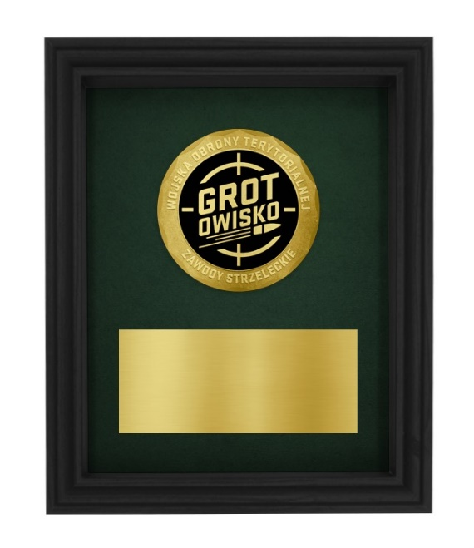

Ramka promocyjna w etui - musi spełniać następujące wymagania:

* rama drewniana w kolorze czarnym;
* ramka głęboka 3D o wymiarach około: dł. 15 x szer. 21 cm;
* w górnej połowie znajdować ma się symboliczny coin „GROTowisko” wykonana z metalu lub plexi zgodnie o wyglądzie zgodnym z załączoną wizualizacją
* w dolnej części ramki promocyjnej powinna znaleźć się metalowa tabliczka   
  w kolorze złotym, proporcjonalna do wielkości ramki z napisem, którego treść zostanie dostarczona do wybranego wykonawcy;
* tło ramki stanowi materiał w kolorze butelkowej zieleni współgrający z pozostałymi elementami
* eleganckie etui w kolorze dostosowanym do ramki;
* gwarancja minimum 12 miesięcy.

WZÓR ramki promocyjnej zostanie przesłany bezpośrednio do Wykonawcy.

Wykonawca dostarczy zamawiającemu oraz DWOT wizualizację oraz 1 egzemplarz próbny w celu porównania zgodności wykonania z zamówieniem; Zamawiający ma 1 dzień na zatwierdzenie wykonanych egzemplarzy próbnych. W przypadku zatwierdzania materiałów próbnych, będą one wchodziły w skład zamówienia (pomniejszone ilości zamówienia o daną sztukę). W przypadku braku akceptacji próbek koszt wykonanego egzemplarza ponosi Wykonawca i nie może on zwiększać wartości faktury VAT.

1. **Statuetka „Pracodawca- Przyjazny WOT 15 szt.**

Statuetka o wymiarach: 20 cm, szerokość podstawy: 12 cm, szerokość statuetki 9.6 cm.

Statuetka prostokątna, pionowa, osadzona na prostokątnej podstawie, z tworzywa sztucznego w kolorze czarnym. Na froncie centralnie umieszczony medalion w formie okręgu z grafiką czterech sylwetek żołnierzy oraz napisem Pracodawca przyjazny WOT. Na przedniej ścinanie wycięty otwór oraz wygrawerowany okrąg z otwartą dłonią skierowaną ku górze.

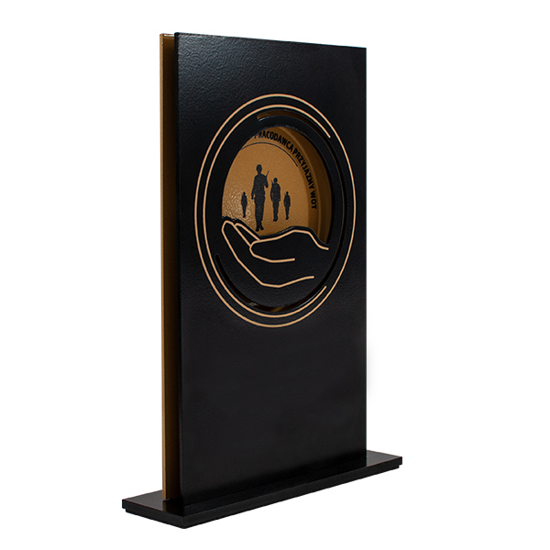

1. **Przypinka orzeł WOT w pudełeczku – 350 szt.**

**Przypinka Wojsk Obrony Terytorialnej mocowana na zapięcie typu pin. Przedstawia orła stojącego na tarczy amazonek. Na środku tarczy znajduje się Znak Polski Walczącej.**

Przypinka orzeł WOT w pudełeczku spełnia wymagania:

* wysokość około: 2,2 cm;
* szerokość około: 1,5 cm;
* korona, dziób orła oraz symbol Polski Walczącej malowany na żółto;
* pudełko z wypełnieniem dostosowanym do przechowywania. Wypełnienie posiada nacięcia pozwalające na umiejscowienie przypinki i zapobiegające jej przesunięciom.

Wykonawca dostarczy zamawiającemu oraz DWOT wizualizację oraz 1 egzemplarz próbny w celu porównania zgodności wykonania z zamówieniem; Zamawiający ma 1 dzień na zatwierdzenie wykonanych egzemplarzy próbnych. W przypadku zatwierdzania materiałów próbnych, będą one wchodzily w skład zamówienia (pomniejszone ilości zamówienia   
o daną sztukę). W przypadku braku akceptacji próbek koszt wykonanego egzemplarza ponosi Wykonawca i nie może on zwiększać wartości faktury VAT.

1. 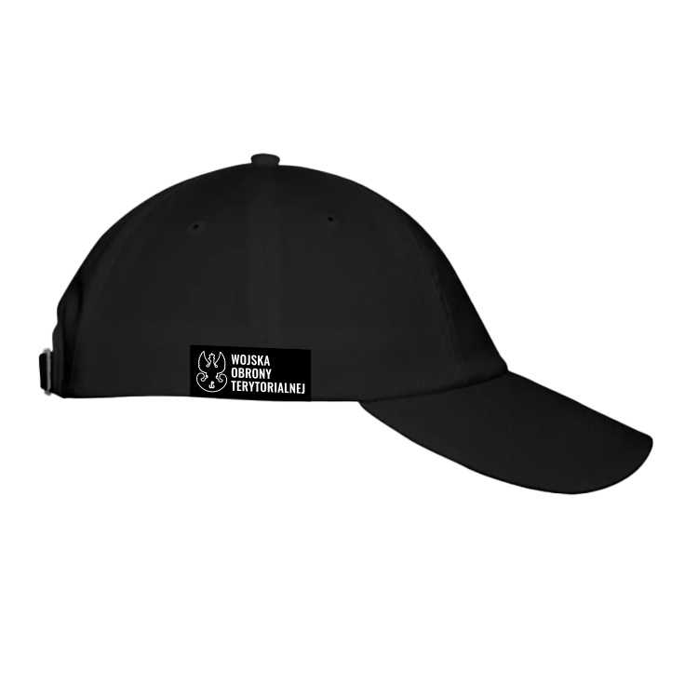**Czapka z daszkiem na GROTowisko – 350 szt**

**Uniwersalna czapka, nie tylko dla sportowców. Można ją nosić na wiele sposobów – z daszkiem z przodu, z tyłu lub na boku. Chroni przed słońcem, wiatrem i deszczem. Z logo wg załączonego projektu.**

Czapka z daszkiem musi spełniać następujące wymagania:

* metalowe zapięcie z tyłu czapki umożliwiające regulację obwodu
* wyśrodkowany panel przedni bez szwów
* waga: 80 g
* materiał: 100% bawełna
* rozmiar uniwersalny: 12,0/58,0;

Wykonawca dostarczy zamawiającemu oraz DWOT wizualizację oraz 1 egzemplarz próbny w celu porównania zgodności wykonania z zamówieniem; Zamawiający ma 1 dzień na zatwierdzenie wykonanych egzemplarzy próbnych. W przypadku zatwierdzania materiałów próbnych, będą one wchodzily w skład zamówienia (pomniejszone ilości zamówienia   
o daną sztukę). W przypadku braku akceptacji próbek koszt wykonanego egzemplarza ponosi Wykonawca i nie może on zwiększać wartości faktury VAT.

1. 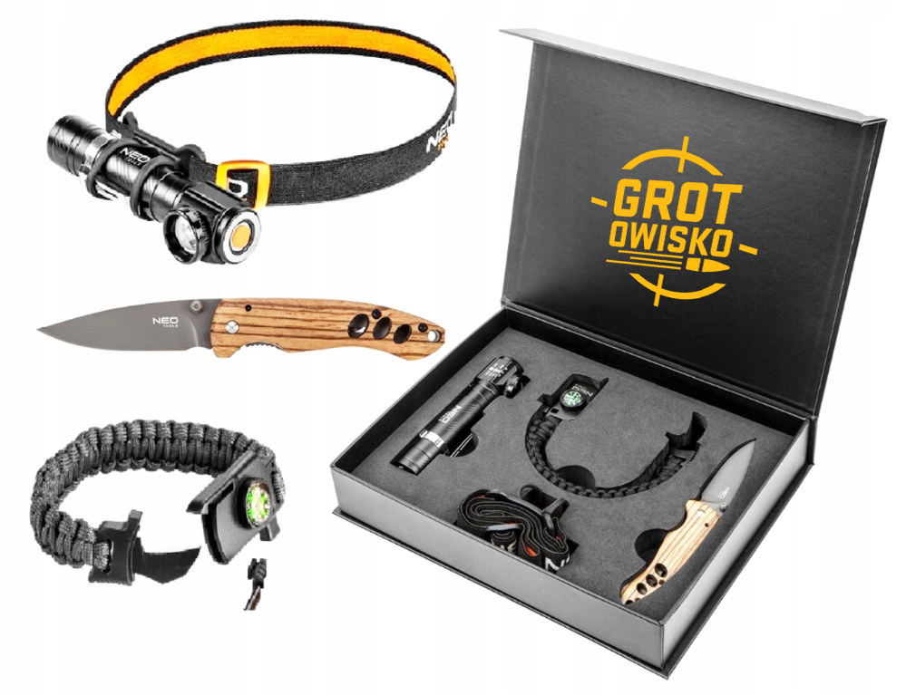**Zestaw survivalowy w pudełku (z napisem GROTowisko – 120 szt.)**

**Zestaw survivalowy składający się z 4 elementów: latarki, noża i bransoletki, zapakowany w eleganckie pudełko zamykane magnetycznie z logo. W środku i na zewnątrz.**

Zestaw musi spełniać wymagania:

* 1x czołowa latarka akumulatorowa o cechach:
  + moc 10 W i max 800 lumenów
  + zasięgiem do 150 m i wbudowany LED Cree XML T6
  + posiada zoom oraz 3 funkcje świecenia: 100%, 50% i strobe.
  + zasilana akumulatorem 1200 mAh 3.7 Li-ion oraz ładowana USB, wtykiem znajdującym się pod nakrętką
  + Akumulator w zestawie 1200 mAh 3.7 Li-ion
* 1x opaska na głowę kompatybilna z dołączoną latarką
* 1x nóż o długości 16,5 cm o cechach:
  + drewniany uchwyt i ostrze ze stali nierdzewnej
  + Tytanowe pokrycie ostrza
  + blokada ostrza
  + klips na kieszeń (pozwalający zamocować narzędzie do odzieży)
* 1x bransoletka survivalowa o cechach:
  + zawiera linę paracord, krzesiwo, kompas, nóż i gwizdek.
  + Lina rozwija się do długości aż 3,5 m i jej wytrzymałość określa się na 250 kg.
  + Szerokość bransoletki wynosi 26 mm, a jej obwód to 240 mm.
  + Wymiary dołączonego krzesiwa mają 5 x 20 mm.
  + Bransoletka jest koloru czarnego
* Całość zapakowana w czarne pudełko zamykane magnetycznie posiadające wypełnienie zapobiegające przemieszczaniu się elementów w pudełku (z pianki, gąbki lub kartonu w kolorze czarnym)

Wykonawca dostarczy zamawiającemu oraz DWOT wizualizację oraz 1 egzemplarz próbny w celu porównania zgodności wykonania z zamówieniem; Zamawiający ma 1 dzień na zatwierdzenie wykonanych egzemplarzy próbnych. W przypadku zatwierdzania materiałów próbnych, będą one wchodzily w skład zamówienia (pomniejszone ilości zamówienia o daną sztukę). W przypadku braku akceptacji próbek koszt wykonanego egzemplarza ponosi Wykonawca i nie może on zwiększać wartości faktury VAT.

1. **Zestaw surwiwalowy dla dzieci – 200 szt.**

**Zestaw survivalowy dla dzieci, zapakowany w plecak-worek z linką w kolorze czarnym, z logo nadrukowanym zgodnie z załączoną wizualizacją.**

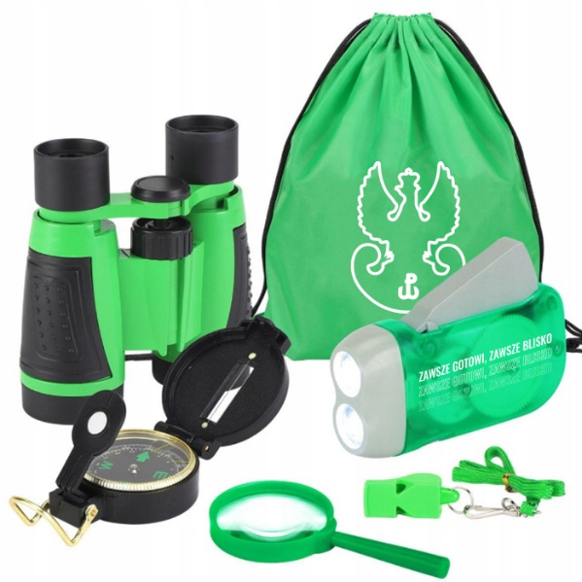

Zestaw musi spełniać następujące wymagania:

* Wykonany z materiałów odpowiednich dla dzieci
* Zestaw zawiera:
  + 1 x kompas
  + 1 x Latarka
  + 1 x gwizdek
  + 1 x szkło powiększające
  + 1 x Lornetka
  + Latarka
* Całość zapakowana w plecak-worek z linką z logo nadrukowanym zgodnie z załączoną wizualizacją

Wykonawca dostarczy zamawiającemu oraz DWOT wizualizację oraz 1 egzemplarz próbny w celu porównania zgodności wykonania z zamówieniem; Zamawiający ma 1 dzień na zatwierdzenie wykonanych egzemplarzy próbnych. W przypadku zatwierdzania materiałów próbnych, będą one wchodzily w skład zamówienia (pomniejszone ilości zamówienia o daną sztukę). W przypadku braku akceptacji próbek koszt wykonanego egzemplarza ponosi Wykonawca i nie może on zwiększać wartości faktury VAT.

1. **Baner promocyjny GROTOWISKO 2,5 x 10 m**

Baner o wymiarach: długość 10, szerokość 2,5 m.

Baner wykonany z tworzywa sztucznego, nieprzezroczysty, odporny na niekorzystne warunki atmosferyczne (deszcz, śnieg, wiatr, mróz).

Baner z usztywnionymi bokami i oczkami co ok. 50 cm niezbędnymi do przymocowania.



**Warunkiem koniecznym przed realizacją zamówienia jest zatwierdzenie przez Zamawiającego przesłanej przez Wykonawcę wizualizacji.**

1. **Baner promocyjny GROTOWISKO 1,5 x 5 m**

Baner wykonany z tworzywa sztucznego, nieprzezroczysty, odporny na niekorzystne warunki atmosferyczne (deszcz, śnieg, wiatr, mróz).

Baner z usztywnionymi bokami i oczkami co ok. 50 cm niezbędnymi do przymocowania.



1. **Roll-up promocyjny z rozwijaną i chowaną w kasecie grafiką - 2 szt.**

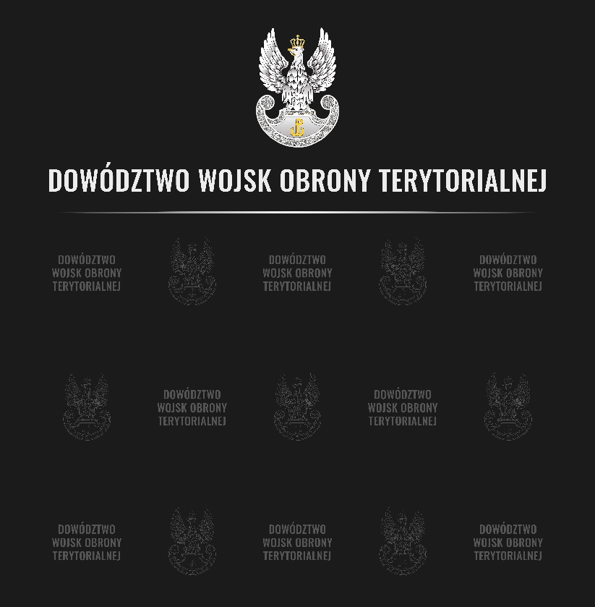

Roll-up promocyjny musi spełniać następujące wymagania:

- wymiar: 200 cm (szerokość) x 200 cm (wysokość) – 2 szt.;

-- konstrukcja: grube i mocne aluminium Anodowane, gwarantujące stabilność i trwałość produktu;

- tyczka stabilizująca nie wystaje ponad grafikę roll-up'u, co zapewni estetyczny wygląd;

- listwa górna zatrzaskowa (clip - clap) zapewniający szybkie i wygodne montowanie grafiki;

- mocna taśma "3M" zapewniająca pewne mocowanie grafiki do kasety;

- roll-up składany/zwijający się do kasety bez zacięć;

- sugerowany materiał: Blockout lub Banner;

- wysoka jakość nadruku (fotograficzna);

- stabilne, składane „nóżki” pozwalające na ustawienie roll-up’u;

- w komplecie gruba torba transportowa w kolorze czarnym.

**Warunkiem koniecznym przed realizacją zamówienia jest zatwierdzenie przez Zamawiającego przesłanej przez Wykonawcę wizualizacji.**

1. **Statuetka kryształowa w etui – 5 szt.**

Elegancka statuetka kryształowa z grawerem, zgodna z załączoną wizualizacją zapakowana w eleganckie pudełko gotowe do wręczenia.

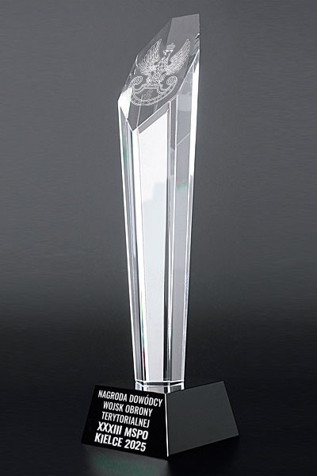

Statuetka musi spełniać następujące wymagania:

* statuetka kryształowa model GLA0064;
* eleganckie etui dostosowane do statuetki;
* grawerowany orzeł na szczycie statuetki;
* grawerowany tekst na podstawie: Nagroda Dowódcy Wojsk Obrony Terytorialnej XXXIII MSPO Kielce 2024

Wartość pojedynczego egzemplarza nie może przekroczyć 200 zł. brutto.

**Warunkiem koniecznym przed realizacją zamówienia jest zatwierdzenie przez Zamawiającego przesłanej przez Wykonawcę wizualizacji.**

**UMOWA nr …../WYCH/2025**

***na wykonanie i dostawę materiałów promocyjnych***

***dla Dowództwa Wojsko Obrony Terytorialnej***

zawarta w dniu …………………. pomiędzy:

Skarbem Państwa – 26 Wojskowym Oddziałem Gospodarczym w Zegrzu

NIP: 536-190-2991, REGON 142917040,

z siedzibą w Zegrzu przy ul. Juzistek 2, 05-131 Zegrze

który reprezentuje:

***Komendant 26 Wojskowego Oddziału Gospodarczego w Zegrzu – płk dypl. Robert HRYCKOWIAN***

zwanym dalej w treści umowy: „**Zamawiającym**"

a

………………………………………………………………………………………………………………………………………………………………………………………………………………………………………………………………………………………

zwaną w dalszej części umowy: **„Wykonawcą”**

Przedmiot umowy, o którym mowa w § 1 realizowany jest na rzecz **Dowództwa Wojsk Obrony Terytorialnej**, zwanego dalej: „Odbiorcą”,

reprezentowanego przez Dowódcę Wojsk Obrony Terytorialnej – gen. bryg. dr Krzysztofa STAŃCZYKA.

[Zamawiający i Wykonawca wspólnie będą zwane także :„Stronami”, a każdy z osobna: „Stroną”]

Na podstawie art. 30 ust. 4 ustawy Prawo Zamówień Publicznych w zw. z § 31 Regulaminu Udzielania Zamówień Publicznych w 26 Wojskowym Oddziale Gospodarczym (Dz. U. z 2024 r. poz. 1320, z późn. zm.), zawarto umowę o następującej treści:

**1**

**Przedmiot umowy**

1. Przedmiotem umowy jest wykonanie i dostawa materiałów promocyjnych dla Dowództwa Wojsk Obrony Terytorialnej w Zegrzu zgodnie z załącznikiem nr 2 do umowy – opis przedmiotu zamówienia wraz z wizualizacją.
2. Asortyment, ilość i ceny jednostkowe określa Załącznik nr 1 do umowy - kserokopia formularza cenowego Wykonawcy wraz z opisem przedmiotu zamówienia.
3. Ceny jednostkowe towaru, określone w załączniku nr 1 do umowy są stałe i nie podlegają zmianie   
   w czasie trwania niniejszej umowy.
4. Towar musi byćnowy, nieużywany wolny od wad w opakowaniu zabezpieczającym przed zmianami ilościowymi i jakościowymi.

**2**

**Termin i miejsce wykonania umowy**

1. Przedmiot umowy zostanie zrealizowany w terminie **…………..**
2. Wykonawca powiadomi mailowo Zamawiającego o terminie planowanej dostawy, nie później niż na 2 dni robocze przed jej realizacją.
3. Miejsce dostawy towaru: magazyn Dowództwa Wojsk Obrony Terytorialnej, ul. Juzistek 2, 05-131 Zegrze: magazyn promocyjny Dowództwa Wojsk Obrony Terytorialnej

**§ 3**

**Zobowiązania Wykonawcy**

1. **Wykonawca** przekaże **Odbiorcy** wizualizacjęprojektów graficznych na materiałach będących Przedmiotem umowy w terminie 2 dni roboczych od dnia podpisania Umowy celem ich akceptacji przesłanych na adres ………………….
2. Akceptacja projektów graficznych przez **Odbiorcę** nastąpi w terminie 1 dnia roboczego od dnia ich przesłania drogą elektroniczną na adres e-mail wskazany w ust. 3 niniejszego paragrafu.
3. Projekty graficzne zostaną przesłane elektronicznie na adres e-mail: …………………………
4. Wykonanie Przedmiotu umowy przez **Wykonawcę** bez uprzedniej akceptacji projektu graficznego przez **Odbiorcę** skutkuje prawem odstąpienia od Umowy przez **Odbiorcę** bez wyznaczania **Wykonawcy** dodatkowego terminu na wykonanie zobowiązania. W takim wypadku **Wykonawcy** nie przysługuje wynagrodzenie za wykonane czynności.
5. **Wykonawca** zobowiązuje się do zrealizowania Przedmiotu umowy określonego w § 1 niniejszej Umowy, w terminie nie później niż do dnia wskazanego w § 2 ust. 1.
6. **Wykonawca** nie może powierzyć wykonania Umowy osobie trzeciej bez pisemnej zgody **Zamawiającego**.
7. **Wykonawca** oświadcza, że posiada umiejętności i kwalifikacje niezbędne do należytego wykonania Przedmiotu umowy.
8. **Wykonawca** zobowiązuje się do wykonania Umowy z zachowaniem należytej staranności zawodowej, rzetelnie, terminowo, z uwzględnieniem obowiązującego w tym zakresie prawa, ustalonej praktyki i z uwzględnieniem słusznych interesów **Zamawiającego**.
9. **Wykonawca** przyjmuje na siebie odpowiedzialność z tytułu wszelkich roszczeń, z jakimi osoby trzecie wystąpią przeciwko Zamawiającemu w wyniku niewykonania lub nienależytego wykonania zobowiązań Wykonawcy zawartych w Umowie, w tym roszczeń z tytułu naruszenia autorskich praw majątkowych i niemajątkowych w wyniku wykonania Przedmiotu umowy.
10. **Wykonawca** dostarczy Przedmiot umowy określony w § 1 do Dowództwa Wojsk Obrony Terytorialnej w Zegrzu przy ul. Juzistek 2, w nieprzekraczalnym terminie określonym w § 2 ust. 1 niniejszej Umowy.
11. Dostawa powinna być zrealizowana w dniach pracy Zamawiającego, tj. od poniedziałku do  
    czwartku w godz. od 8.00 do 14.00, w piątek w godz.od 8.00 do 12.00
12. Ryzyko uszkodzenia i koszty transportu Przedmiotu umowy do siedziby **Odbiorcy** ponosi w całości **Wykonawca**.
13. **Zamawiający** w terminie 3 dni roboczych od dostarczenia Przedmiotu umowy na adres określony   
    w § 2 ust. 3, oświadczy czy Przedmiot umowy przyjmuje, czy też żąda dokonania poprawek i określi termin ich wykonania.
14. Wykonawca oświadcza, iż jest uprawniony do wprowadzania Towaru do obrotu.
15. Warunkiem dokonania odbioru przez Zamawiającego będzie dostarczenie przez Wykonawcę Towaru, w ilości i o parametrach zgodnych z warunkami niniejszej umowy, wraz z fakturą VAT.
16. Z czynności odbioru Towaru zostanie sporządzony pisemny Protokół Odbioru Dostawy, wg wzoru stanowiącego Załącznik nr 3 do umowy, podpisany przez przedstawicieli Stron, po sprawdzeniu ilości, jakości i rodzaju przedmiotu umowy.
17. Zamawiający może odmówić odbioru dostawy albo jej części w przypadku:
    1. stwierdzenia braków ilościowych;
    2. niezgodności dostarczonego Towaru z asortymentem określonym w § 1 ust. 1
    3. dostarczenia Towaru w opakowaniach uszkodzonych lub w opakowaniach, które nie są oryginalnymi opakowaniami producenta;
    4. stwierdzenia wad w dostarczonym Towarze;
18. Odmowa przyjęcia Towaru zostanie potwierdzona w Protokole Odbioru Dostawy.
19. W przypadku zaistnienia jednej z wymienionych w ust. 17 przesłanek Zamawiającemu przysługuje prawo naliczenia kar umownych na podstawie i w wysokości określonej w § 8, aż do momentu należytego wykonania umowy.
20. Wykonawca zobowiązany jest do dostarczenia Towaru zgodnego z umową, najpóźniej w terminie 5 dni roboczych od daty odmowy odbioru towaru lub jego części przez Zamawiającego. W przypadku braku możliwości dostarczenia partii Towaru wolnego od wad lub określonej ilości, Zamawiający uprawniony jest do odstąpienia od umowy (lub jej części) i naliczenia kary umownej, zgodnie z 8.

**§ 4**

**Zobowiązania Odbiorcy**

1. **Odbiorca**, przy udziale Zamawiającego zobowiązany jest do ścisłej współpracy z **Wykonawcą** oraz udzielania wytycznych, wskazówek co do realizacji Przedmiotu umowy.
2. **Odbiorca** przekaże **Wykonawcy** materiały i wytyczne graficzne, które znajdą się na materiałach promocyjnych, na adres e-mail: [………………](mailto:iwona@anovii.pl) w dniu zawarcia Umowy.
3. **Odbiorca,** przy udziale Zamawiającego zobowiązany jest do terminowego dokonania odbioru gotowego Przedmiotu umowy oraz wypłaty **Wykonawcy** wynagrodzenia, o którym mowa w § 6 Umowy.

**§ 5**

**Nadzór nad wykonywaniem umowy**

* + - 1. Wykonawca wyznacza ze swojej strony osobę (y) upoważnioną (e) całościowo za nadzór realizacji umowy:

a) …………………………………….. .. .…………………. tel. ………………….

* + - 1. Osobą odpowiedzialną za nadzór nad realizacja umowy jest uprawniony pracownik Zamawiającego:

1. . …………………………………….. .. .…………tel. ………………….
   * + 1. Osobą odpowiedzialną za realizację usługi ze strony Odbiorcy jest:
2. . …………………………………….. .. .…………tel. ………………….
   * + 1. Osobami odpowiedzialnymi za odbiór usługi są:
3. . …………………………………….. .. .…………tel. ………………….
4. . …………………………………….. .. .…………tel. ………………….
5. . …………………………………….. .. .…………tel. ………………….

Zmiana w/w wymaga pisemnego poinformowania drugiej Strony i nie stanowi zmiany umowy.

**6**

**Wartość umowy i warunki płatności**

1. Wartość przedmiotu umowy, zgodnie z przedstawioną i przyjętą ofertą cenową wynosi –

netto: ……………. (słownie: ……………………………………)

podatek VAT: …………… (słownie: …………………………….)

brutto: ………… (słownie: ……………………………………)

1. Termin płatności wynosi 30 dni od dnia doręczenia Zamawiającemu prawidłowo wystawionej faktury VAT.
2. Podstawą do zapłaty faktury VAT jest Protokół Odbioru Dostawy o którym mowa w § 3 ust. 16 ( załącznik nr 3)
3. W przypadku otrzymania błędnie wystawionej faktury VAT Zamawiający poinformuje o tym Wykonawcę, a Wykonawca zobowiązany jest do skorygowania faktury VAT, zgodnie   
   z obowiązującymi przepisami. Do czasu doręczenia Zamawiającemu prawidłowo skorygowanej faktury VAT termin płatności faktury, o którym mowa w ust. 2, nie biegnie.
4. Za dzień zapłaty uznaje się dzień obciążenia rachunku Zamawiającego.
5. Wartość przedmiotu umowy nie może przekroczyć środków finansowych przeznaczonych na jej realizację.
6. Zamawiający zastrzega sobie prawo zmniejszenia ilości produktów będących przedmiotem zamówienia z przyczyn, których nie można było przewidzieć przy zawieraniu umowy, mimo dochowania należytej staranności przy ustalaniu potrzeb. Wykonawcy nie będą przysługiwały z tego tytułu żadne roszczenia finansowe wobec Zamawiającego. Wynagrodzenie, o którym mowa w ust. 2, będzie wówczas odpowiednio pomniejszone do wartości faktycznie zamówionego i wykonanego zakresu umowy.
7. Wykonawca oświadcza, że jest **czynnym** podatnikiem podatku od towarów   
   i usług, co potwierdza wydruk z portalu podatkowego prowadzonego przez Ministerstwo Finansów, stanowiący **załącznik nr 4** do umowy, oraz zobowiązuje się do poinformowania Zamawiającego   
   o każdej zmianie statusu VAT najpóźniej z doręczeniem faktury. W przypadku niewypełnienia obowiązku informacyjnego Wykonawca zobowiązuje się do poniesienia obciążeń nałożonych na Zamawiającego przez administrację podatkową, z tego powodu.

**7**

**Rękojmia i gwarancja jakości**

1. Wykonawca zapewnia, iż dostarczony Zamawiającemu Towar jest zgodny   
   z obowiązującymi w tym zakresie przepisami i wymaganiami Zamawiającego określonymi   
   w § 3 umowy.
2. Okres gwarancji na cały przedmiot umowy wynosi minimum **12 miesięcy** od daty odbioru Towaru, tj. od daty podpisania Protokołu Odbioru Dostawy bez zastrzeżeń.
3. W okresie gwarancji Wykonawca zobowiązany jest do dostarczenia Towaru wolnego od wad, na swój koszt.
4. Wykonawca zobowiązany jest do rozpoznania reklamacji poprzez wymianę Towaru na nowy,   
   w terminie 5 dni roboczych od daty jej otrzymania, albo - w przypadku odmowy jej uznania - udzielenia w terminie 3 dni roboczych odpowiedzi na reklamację z uzasadnieniem.
5. Brak udzielenia odpowiedzi na reklamację w terminie określonym w ust. 4 oznacza uznanie reklamacji zgodnie z żądaniem Zamawiającego. W takim przypadku Wykonawca zobowiązany jest do niezwłocznego, w terminie nie dłuższym niż 2 dni robocze wymiany Towaru na nowy wolny od wad.
6. W przypadku stwierdzenia wad ilościowych, których nie można wykryć w momencie odbioru Towaru (np. Towar w opakowaniu zbiorczym), Zamawiający zawiadomi Wykonawcę o wadzie w terminie 3 dni roboczych od jej wykrycia. Wykonawca zobowiązany jest dostarczyć Towar w terminie nie dłuższym niż 3 dni roboczych, od daty otrzymania zawiadomienia.
7. Zgłoszenia wad oraz wszelkie zawiadomienia, o których mowa w niniejszym paragrafie będą wysyłane przez Zamawiającego pisemnie na adres Wykonawcy wskazany w komparycji umowy.
8. Towar reklamowany będzie odbierany przez Wykonawcę na jego koszt z siedziby Zamawiającego.
9. Okres gwarancji biegnie od nowa w przypadku wymiany towaru.

**8**

**Kary umowne**

1. W przypadku niewykonania lub nienależytego wykonania umowy Strony uprawnione są do dochodzenia swoich roszczeń na zasadach określonych w niniejszej umowie oraz na zasadach ogólnych ustawy z dnia 23 kwietnia 1964 r. - Kodeks cywilny (Dz. U. z 2024 r., poz. 347)
2. W poniżej określonych przypadkach, Zamawiający uprawniony jest do żądania od Wykonawcy zapłaty następujących kar umownych:
3. 20% wartości wynagrodzenia netto niewykonanej części umowy w przypadku odstąpienia od umowy albo rozwiązania umowy lub jej części przez Wykonawcę lub Zamawiającego   
   z przyczyn leżących po stronie Wykonawcy;
4. 1% wartości cen jednostkowy netto Towaru niedostarczonego w terminie - za każdy rozpoczęty dzień roboczy zwłoki w dostawie Towaru, ale nie więcej niż 20% wartości wynagrodzenia netto;
5. 1% wartości cen jednostkowy netto Towaru za każdy stwierdzony przypadek dostarczenia Towaru niewłaściwej ilości, wadliwego, niezgodnego z przedmiotem zamówienia,   
   w uszkodzonych opakowaniach lub opakowaniach, które nie są oryginalne, ale nie więcej niż 20% wartości wynagrodzenia netto;
6. 1% wartości netto cen jednostkowych Towaru za każdy rozpoczęty dzień roboczy zwłoki   
   w dostarczeniu w terminie, o którym mowa w § 3 ust. 20, Towaru wolnego od wad lub określonej ilości albo wadliwe zapakowanego, ale nie więcej niż 20% wartości wynagrodzenia netto;
7. 1% wartości zareklamowanego Towaru, w przypadku niedostarczenia w terminie, o którym mowa w § 7 ust. 4 lub 5 Towaru wolnego od wad za każdy rozpoczęty dzień roboczy zwłoki   
   w dostarczeniu Towaru wolnego od wad, ale nie więcej niż 20% wartości wynagrodzenia netto umowy;
8. 1% wartości netto cen jednostkowych Towaru, za każdy rozpoczęty dzień roboczy zwłoki   
   w dostarczeniu w terminie, o którym mowa w § 7 ust. 6, Towaru wolnego od wad ilościowych, ale nie więcej niż 20% wartości wynagrodzenia netto umowy*.*
9. **Łączna wartość kar umownych nie może przekroczyć 30 % wartości wynagrodzenia netto.**
10. W przypadku, gdy kary umowne nie pokrywają szkody wyrządzonej Zamawiającemu z tytułu niewykonania lub nienależytego wykonania umowy, a także w przypadkach, dla których nie zastrzeżono kar umownych, Zamawiający ma prawo dochodzić odszkodowania uzupełniającego na zasadach ogólnych Kodeksu cywilnego.
11. Termin zapłaty kar umownych wynosi 7 dni roboczych od dostarczenia drugiej Stronie dokumentu obciążającego karami umownymi /noty obciążeniowej/.
12. Zamawiający jest uprawniony do potrącania kar umownych z wynagrodzenia Wykonawcy, lub   
    z wierzytelności należnych Wykonawcy z innych tytułów, w tym z innych umów zawartych   
    z Zamawiającym, na co Wykonawca wyraża zgodę.
13. Wykonawca nie może zwolnić się od odpowiedzialności względem Zamawiającego z tego powodu, że niewykonanie lub nienależyte wykonanie umowy przez Wykonawcę było następstwem niewykonania lub nienależytego wykonania zobowiązań wobec Wykonawcy przez jego podwykonawców lub inne podmioty.
14. Zapłata kar umownych nie zwalnia Wykonawcy z wykonania obowiązków określonych w niniejszej umowie, o ile Zamawiający nie podjął decyzji w przedmiocie odstąpienia lub rozwiązania umowy, lub dokonania jej zmiany.

**9**

**Rozwiązanie umowy oraz odstąpienie od umowy**

1. Zamawiający ma prawo odstąpić od niniejszej umowy w całości lub w części lub rozwiązać umowę   
   w trybie natychmiastowym w całości lub w części, jeżeli Wykonawca naruszy jakiekolwiek jej istotne postanowienie, w tym w szczególności:
2. zapadł w zwłokę z dostawą Towaru o co najmniej 7 dni roboczych;
3. dostarczył przedmiot umowy wadliwy i odmawia dostarczenia Towaru wolnego od wad;
4. nie realizuje uprawnień Zamawiającego wynikających z rękojmi za wady i gwarancji jakości;
5. wydany został nakaz zajęcia majątku Wykonawcy;
6. zaprzestania prowadzenia działalności przez Wykonawcę
7. łączna wartość kar umownych przekroczyła 30 % wartości wynagrodzenia netto określonego   
   w § 4 ust. 1 pkt 3.
8. Zamawiający może odstąpić od umowy lub rozwiązać umowę w terminie 21 dni roboczych od powzięcia wiadomości o okolicznościach wymienionych w ust. 1.
9. Odstąpienie od umowy nastąpi nie później niż do **……………**
10. W razie wystąpienia istotnej zmiany okoliczności powodującej, że wykonanie umowy nie leży   
    w interesie publicznym, czego nie można było przewidzieć w chwili zawarcia umowy, jak również   
    z uwagi na polecenia i rozkazy wyższych przełożonych, Zamawiający może odstąpić od umowy   
    w terminie 30 dni roboczych od powzięcia wiadomości o tych okolicznościach.
11. W przypadku, o którym mowa w ust. 4, Wykonawca może żądać wyłącznie wynagrodzenia należnego z tytułu faktycznie wykonanej części umowy.
12. Odstąpienie od umowy oraz jej rozwiązanie musi nastąpić w formie pisemnej pod rygorem nieważności wraz z podaniem uzasadnienia.
13. Niezależnie od powyższego Zamawiającemu przysługuje prawo jednostronnego odstąpienia od umowy w terminie określonym w ust. 2 w przypadku gdy:
14. Wykonawca wymieniony został w wykazach określonych w rozporządzeniu 765/2006   
    i rozporządzeniu 269/2014 albo wpisany na listę na podstawie decyzji w sprawie wpisu na listę rozstrzygającej o zastosowaniu środka, o którym mowa w art. 1 pkt. 3 ustawy z dnia 13 kwietnia 2022r. o szczególnych rozwiązaniach w zakresie przeciwdziałania wspieraniu agresji na Ukrainę oraz służących ochronie bezpieczeństwa narodowego (t.j. Dz. U. z 2023 r. poz. 1497 z późn. Zm. ),
15. Osoba będąca beneficjentem rzeczywistym Wykonawcy (w rozumieniu ustawy z dnia 1 marca 2018r. o przeciwdziałaniu praniu pieniędzy oraz finansowaniu terroryzmu (Dz. U. z 2022r. poz. 593 i 655) została wymieniona w wykazach określonych w rozporządzeniu 765/2006   
    i rozporządzeniu 269/2014 albo wpisana na listę na podstawie decyzji w sprawie wpisu na listę rozstrzygającej o zastosowaniu środka, o którym mowa w art. 1 1 pkt. 3 ustawy z dnia 13 kwietnia 2022r. o szczególnych rozwiązaniach w zakresie przeciwdziałania wspieraniu agresji na Ukrainę oraz służących ochronie bezpieczeństwa narodowego (t.j. Dz. U. z 2023 r. poz. 1497 z późn. Zm. ),
16. Podmiot będący jednostką dominującą Wykonawcy (w rozumieniu art. 3 ust.1 pkt 37 ustawy   
    z dnia 29 września 1994r. o rachunkowości (Dz.U. z 2021 r. poz. 2017, 2105 i 2106) wymieniony jest w wykazach określonych w rozporządzeniu 765/2006 i rozporządzeniu 269/2014 albo wpisany na listę lub będący taką jednostką dominującą do dnia 24 lutego 2022 r., o ile został wpisany na listę na podstawie decyzji w sprawie wpisu na listę rozstrzygającej o zastosowaniu środka, o którym mowa w art. 1 pkt.3 ustawy z dnia 13 kwietnia 2022r. o szczególnych rozwiązaniach w zakresie przeciwdziałania wspieraniu agresji na Ukrainę oraz służących ochronie bezpieczeństwa narodowego 9t.j.Dz. U. z 2023r. poz. 1497 z późn. zm. ).

**§ 10**

**Zmiany umowy**

1. Zamawiający przewiduje możliwość prowadzenia zmian do treści zawartej umowy   
   w przypadku:
2. wystąpienia siły wyższej (rozumianej, jako zdarzenie zewnętrzne, niemożliwe do przewidzenia, którego skutkom nie można było zapobiec) uniemożliwiającej wykonanie przedmiotu umowy; za siłę wyższą wywołującą zmianę umowy uważać się będzie w szczególności powódź, pożar   
   i inne klęski żywiołowe; zamieszki; strajki; ataki terrorystyczne; działania wojenne; nagłe załamania warunków atmosferycznych; nagłe przerwy w dostawie energii elektrycznej; promieniowanie lub skażenie;
3. rezygnacji Zamawiającego z części przedmiotu umowy w przypadku wprowadzenia zmian organizacyjnych oraz zmian w realizacja zabezpieczenia finansowego i logistycznego jednostek organizacyjnych resortu obrony narodowej przydzielonych mu na zaopatrzenie zgodnie z planem przydziałów gospodarczych resortu obrony narodowej;
4. zmiany Wykonawcy, jeżeli nowy Wykonawca ma zastąpić dotychczasowego Wykonawcę:
5. w wyniku sukcesji, wstępując w prawa i obowiązki wykonawcy, w następstwie przejęcia, połączenia, podziału, przekształcenia, upadłości, restrukturyzacji, dziedziczenia lub nabycia dotychczasowego wykonawcy lub jego przedsiębiorstwa, o ile nowy wykonawca spełnia warunki udziału w postępowaniu, nie zachodzą wobec niego podstawy wykluczenia oraz nie pociąga to za sobą innych istotnych zmian umowy, a także nie ma na celu uniknięcia stosowania przepisów ustawy, lub
6. w wyniku przejęcia przez zamawiającego zobowiązań wykonawcy względem jego podwykonawców, w przypadku, o którym mowa w art. 465 ust. 1 ustawy Pzp;
7. zmiany w zakresie podwykonawców, wskazanych w ofercie do realizacji części zamówienia, na wniosek złożony przez Wykonawcę, z zastrzeżeniem, że jeżeli Wykonawca powołał się na spełnienie warunków udziału w postępowaniu na zasadach art. 118 ustawy Pzp, nowo wskazany podwykonawca wykaże spełnienie tych warunków;
8. gdy zaistnieje inna okoliczność prawna, ekonomiczna lub techniczna skutkująca niemożliwością wykonania lub należytego wykonania umowy zgodnie z dokumentami zamówienia.
9. Zakres zmian umowy obejmuje przypadku, o którym mowa w ust. 1, w:
10. pkt 1 - odstąpienie od umowy bez naliczania kar umownych, przedłużenie terminu realizacji umowy, zmniejszenie zakresu realizacji umowy;
11. pkt 2 - zmniejszenie zakresu realizacji umowy oraz zmniejszenie wynagrodzenia Wykonawcy;
12. pkt 3 - zmianę wykonawcy;
13. pkt 4 – zmianę podwykonawcy;
14. pkt 5 - przedłużenie terminu realizacji umowy, zmniejszenie zakresu realizacji umowy, odstąpienie od umowy bez naliczania kar umownych.
15. Zamawiający dopuszcza możliwość dokonania zmian umowy, gdy łączna wartość zmian jest mniejsza niż progi unijne i jest niższa niż 10% wartości pierwotnej umowy.
16. Zamawiający dopuszcza możliwość dokonania zmiany umowy jeżeli konieczność zmiany umowy spowodowana jest okolicznościami, których Zamawiający, działając z należytą starannością, nie mógł przewidzieć, o ile zmiana nie modyfikuje ogólnego charakteru umowy a wzrost ceny spowodowany każdą kolejną zmianą nie przekracza 50% wartości pierwotnej umowy.
17. Zamawiający zastrzega sobie prawo do zmniejszenia zakresu usługi w przypadku zaistnienia okoliczności organizacyjnych i formalnych, a także zmiany uwarunkowań prawnych lub zmian organizacyjnych struktur użytkownika o nie więcej niż 50% wartości określonej w niniejszej umowie.
18. Zmiana umowy w przypadkach, o których mowa w ust. 1-5, wymagają zachowania formy pisemnej   
    (w formie aneksu) pod rygorem nieważności.

**§ 11**

**Cesja Wierzytelności**

Wykonawca nie może bez uprzedniej zgody Zamawiającego wyrażonej na piśmie pod rygorem nieważności dokonać przekazania swojej wierzytelności, wynikających z zawartej umowy na osobę trzecią.

**§ 12**

**Ochrona informacji niejawnych**

1. W zakresie ochrony informacji niejawnych Wykonawca zobowiązany jest do stosowania przepisów ustawy z dnia 5 sierpnia 2010 r. o ochronie informacji niejawnych (Dz. U. z 2024 r. poz. 632).
2. Wejście obcokrajowców na tereny chronione odbywa się ze stosownym pozwoleniem zgodnie   
   z decyzją Nr 107/MON Ministra Obrony Narodowej z dnia 19 sierpnia 2021 r. w sprawie organizowania współpracy międzynarodowej w resorcie obrony narodowej (Dz. Urz. Min. Obr. Nar. poz. 177).
3. Na terenach administrowanych przez 26 Wojskowy Oddział Gospodarczy obowiązuje zakaz używania bezzałogowych statków powietrznych typu „DRON” lub innych aparatów latających.

**§ 13**

**Ochrona danych osobowych**

1. W zakresie objętym ochroną danych osobowych Zamawiający i Wykonawca zobowiązani są do przestrzegania i stosowania przepisów Rozporządzenia Parlamentu Europejskiego i Rady (UE) 2016/679 z dnia 27 kwietnia 2016 r*. w sprawie ochrony osób fizycznych w związku z przetwarzaniem danych osobowych i w sprawie swobodnego przepływu takich danych oraz uchylenia dyrektywy 95/46/WE (ogólne rozporządzenie o ochronie danych)* /Dz. Urz. UE L 119 z 04.05.2016*/*, a także ustawy z dnia 10 maja 2018 r. *o ochronie danych osobowych* (Dz. U. z 2023 r. poz. 1206).
2. Wykonawca zobowiązuje się do przekazania wszystkim osobom fizycznym zaangażowanym do realizacji Umowy klauzuli informacyjnej z art. 13 i art. 14 Rozporządzenia Parlamentu Europejskiego i Rady (UE) 2016/679 z dnia 27 kwietnia 2016 r. *w sprawie ochrony osób fizycznych w związku z przetwarzaniem danych osobowych i w sprawie swobodnego przepływu takich danych oraz uchylenia dyrektywy 95/46/WE (ogólne rozporządzenie o ochronie danych)* (Dz. Urz. UE L 119 z 04.05.2016) dostępnej na stronach internetowych: www.26wog.wp.mil.pl/pl/ pages/rodo.
3. W przypadku gdy realizacja Umowy będzie wiązała się z koniecznością powierzenia danych osobowych w rozumieniu Rozporządzenia Parlamentu Europejskiego i Rady (UE) 2016/679   
   z 27.04.2016 r. w sprawie ochrony osób fizycznych w związku z przetwarzaniem danych osobowych i w sprawie swobodnego przepływu takich danych oraz uchylenia dyrektywy 95/46/WE (ogólne rozporządzenie o ochronie danych) (Dz.U. UE L 119) Wykonawca i Zamawiający zobowiązani będą do zawarcia umowy powierzenia przetwarzania danych osobowych.

**14**

**Zasady kontaktów z innymi Wykonawcami**

1. Wykonawca przyjmuje do wiadomości i akceptuje, że w związku z wykonaniem przez niego Umowy istnieje prawdopodobieństwo kontaktu z innymi wykonawcami – świadczącymi usługi bądź inne czynności na rzecz Zamawiającego.
2. Zasady kontaktu z takimi innymi wykonawcami określone zostały w załączniku do decyzji   
   nr 145/MON Ministra Obrony Narodowej z dnia 13 lipca 2017 r. w sprawie zasad postępowania   
   w kontaktach z wykonawcami (Dz. Urz. Min. Obr. Nar. poz. 157).
3. Wykonawca, jak również osoby, którym wykonanie zobowiązania powierzy zobowiązane są ściśle przestrzegać zapisów decyzji nr 145/MON Ministra Obrony Narodowej z dnia 13 lipca 2017 r.   
   w sprawie zasad postępowania w kontaktach z Wykonawcami.
4. Zamawiający uprawniony jest do rozwiązania Umowy w całości lub w części ze skutkiem natychmiastowym w przypadku zawinionego podjęcia działań lub zaniechań przez Wykonawcę lub osoby, z pomocą których będzie on wykonywał swoje zobowiązania umowne, jak również osoby, którym wykonanie tych zobowiązań powierzył – które to działania lub zaniechania byłby sprzeczne   
   z zasadami wynikającymi z decyzji nr 145/MON

**15**

**Postanowienia końcowe**

1. W sprawach nieuregulowanych niniejszą umową zastosowanie mają odpowiednie przepisy ustawy   
   z dnia 23 kwietnia 1964 r. - Kodeksu cywilnego (Dz. U. z 2024 r., poz. 1061).
2. Wykonawca zobowiązuje się do informowania Zamawiającego o zmianie formy prowadzonej działalności oraz zmianie adresu siedziby firmy i danych identyfikacyjnych firmy oraz numeru rachunku bankowego, pod rygorem poniesienia kosztów związanych z brakiem właściwych danych   
   u Zamawiającego oraz pod rygorem uznania korespondencji kierowanej na ostatni podany przez Wykonawcę adres za doręczony. Powyższe zobowiązanie dotyczy okresu obowiązywania umowy, gwarancji oraz niezakończonych rozliczeń wynikających z umowy. Zmiany te nie wymagają sporządzenia aneksu do umowy.
3. Zmiana postanowień umownych wymaga formy pisemnej uzgodnionej przez Strony pod rygorem ich nieważności.
4. Spory wynikłe z niniejszej umowy rozstrzygać będzie sąd powszechny właściwy dla siedziby Zamawiającego.
5. Załączniki do umowy stanowiące jej integralną część:

- Załącznik nr 1 –oferta cenowa Wykonawcy ;

- Załącznik nr 2 – Opis przedmiotu zamówienia wraz z wizualizacją

- Załącznik nr 3- Protokół odbioru dostawy

- załącznik nr 4 – wydruk z portalu podatkowego

1. Umowę niniejszą sporządzono w czterech jednobrzmiących egzemplarzach *(zapis dotyczy umowy zawieranej w formy papierowej)*:

Egzemplarz nr 1 - Pion Głównego Księgowego 26 WOG,

Egzemplarz nr 2 - Sekcja Wychowawcza 26 WOG,

Egzemplarz nr 3 - Odbiorca

Egzemplarz nr 4 - Wykonawca.

1. Niniejsza umowa zawarta zostanie w dniu podpisania jej przez upoważnionych przedstawicieli Stron *(zapis w przypadku zawierania umowy w wersji elektronicznej)*.

**ZAMAWIAJĄCY ODBIORCA WYKONAWCY**

**Załącznik nr 3 do umowy**

**PROTOKÓŁ ODBIORU DOSTAWY**

**MATERIAŁÓW PROMOCYJNYCH**

**DLA ………………………………………………….**

Sporządzony dnia ……………….. w .........................................................................

w sprawie odbioru dostawy materiałów promocyjnych dla ………………………………….

wykonanej wg umowy nr ………...…… z dnia ………………………..……………………..…

zgodnie z fakturą nr………………………………………………………………………………..

Termin dostarczenia projektu graficznego………………………………………………………...

Przedstawiciel Zamawiającego

|  |  |  |
| --- | --- | --- |
| **Lp.** | **STANOWISKO** | **IMIĘ I NAZWISKO** |
| 1 | Magazynier |  |
| 2 | Osoba odpowiedzialna za realizacje umowy ze strony Odbiorcy |  |
| 3 | Osoba odpowiedzialna za realizację umowy ze strony Zamawiającego |  |

Ustalenia Przedstawiciela Zamawiającego dotyczące realizacji dostawy:

1. **Kompletność** wykonania dostawy:

Zgodnie z umową – bez uwag* Zastrzeżenia* ……………………………...

1. **Jakość wykonanej dostawy:**

Zgodnie z umową – bez uwag* Zastrzeżenia* ……………………………...

1. **Parametry techniczne wykonanej dostawy:**

Zgodnie z umową – bez uwag* Zastrzeżenia* ……………………………...

1. **Termin realizacji** wykonanej dostawy:

Zgodnie z umową – bez uwag* Zastrzeżenia* ……………………………...

Stwierdzono inne nieprawidłowości – **TAK*/ NIE\***

Wymienić jakie .………………………………………….............................................

Ustalenia dotyczące usunięcia stwierdzonych nieprawidłowości: ………………………

Załączniki do protokołu: ………………………………………………………………….

Protokół wykonano w 2 egzemplarzach - 1 egzemplarz dla Zamawiającego, 2 egzemplarz dla Wykonawcy.

**Na tym protokół zakończono i podpisano:**

|  |  |  |
| --- | --- | --- |
| **Lp** | **IMIĘ I NAZWISKO** | **PODPIS** |
| **PRZEDSTAWICIEL/LE ZAMAWIAJĄCEGO** | | |
| 1 |  |  |
| 2 |  |  |
| 3 |  |  |
| **PRZEDSTAWICIELE WYKONAWCY** | | |
| 1 |  |  |
| 2 |  |  |

**Załącznik nr 5 do Zaproszenia**

**Wstępne oświadczenie**

**o niepodleganiu wykluczeniu na podstawie art. 7 ust. 1 ustawy o szczególnych rozwiązaniach w zakresie przeciwdziałania wspieraniu agresji na Ukrainę oraz służących ochronie bezpieczeństwa narodowego (Dz. U. z 2022 r., poz. 835)**

Przystępując do postępowania na : **Wykonanie materiałów promocyjnych dla Dowództwa Wojsk Obrony Terytorialnej.**

sprawy **PU/239/2025**

Ja (my) niżej podpisany(ni)……………………………………………………………………..

Działając w imieniu i na rzecz:……………………………………………….………………….

*(pełna nazwa/firma, adres, w zależności od podmiotu: NIP/PESEL, KRS/CEiDG)*

Oświadczam, że na dzień składania ofert :

**☐ nie podlegam wykluczeniu**\* z postępowania na podstawie art. 7 ust. 1 ustawy z dnia 13 kwietnia 2022 r.o szczególnych rozwiązaniach w zakresie przeciwdziałania wspieraniu agresji na Ukrainę oraz służących ochronie bezpieczeństwa narodowego *(Dz. U. poz. 835).*

**☐ podlegam wykluczeniu\*** z postępowania na podstawie art. 7 ust. 1 ustawy z dnia 13 kwietnia 2022 r.o szczególnych rozwiązaniach w zakresie przeciwdziałania wspieraniu agresji na Ukrainę oraz służących ochronie bezpieczeństwa narodowego *(Dz. U. poz. 835)[1]* z uwagi na wystąpienie okoliczności:

☐ Wykonawca jest wymieniony w wykazach określonego w rozporządzeniu 765/2006   
i rozporządzeniu 269/2014 albo wpisanego na listę na podstawie decyzji w sprawie wpisu na listę rozstrzygającej o zastosowaniu środka, o którym mowa w art. 1 pkt. 3 (ustawy jak powyżej);*

☐ beneficjentem rzeczywistym Wykonawcy w rozumieniu ustawy z dnia 1 marca 2018 r.   
o przeciwdziałaniu praniu pieniędzy oraz finansowaniu terroryzmu (Dz.U. z 2022 r., poz. 593   
i 655) jest osoba wymieniona w wykazach określonych w rozporządzeniu 765/2006   
i rozporządzeniu 269/2014 albo wpisana na listę lub będąca takim beneficjentem rzeczywistym od dnia 24 lutego 2022 r., o ile została wpisana na listę na podstawie decyzji w sprawie wpisu na listę rozstrzygającej o zastosowaniu środka, o którym mowa w art. 1 pkt 3;*

☐ jednostką dominującą Wykonawcy w rozumieniu art. 3 ust. 1 pkt 37 ustawy z dnia   
29 września 1994 r. o rachunkowości (Dz.U. z 2021 r., poz. 217, 2105 i 2106) jest podmiot wymieniony w wykazach określonych w rozporządzeniu 765/2006 i rozporządzeniu 269/2014 albo wpisany na listę lub będący taką jednostką dominującą od dni 24 lutego 2022 r., o ile został wpisany na listę na podstawie decyzji w sprawie wpisu na listę rozstrzygającej o zastosowaniu środka, o którym mowa w art. 1 pkt 3.*

*\*) właściwe zaznaczyć*

………......................................................... *podpis osoby (osób) upoważnionej (ych)*

*do reprezentowania Wykonawcy*

1. Zgodnie z treścią art. 7 ust. 1 ustawy z dnia 13 kwietnia 2022 r. o szczególnych rozwiązaniach w zakresie przeciwdziałania wspieraniu agresji na Ukrainę oraz służących ochronie bezpieczeństwa narodowego*,* zwanej dalej „ustawą”, z postępowania o udzielenie zamówienia publicznego lub konkursu prowadzonego na podstawie ustawy Pzp wyklucza się:

   1) wykonawcę oraz uczestnika konkursu wymienionego w wykazach określonych w rozporządzeniu 765/2006 i rozporządzeniu 269/2014 albo wpisanego na listę na podstawie decyzji w sprawie wpisu na listę rozstrzygającej o zastosowaniu środka, o którym mowa w art. 1 pkt 3 ustawy;

   2) wykonawcę oraz uczestnika konkursu, którego beneficjentem rzeczywistym w rozumieniu ustawy z dnia 1 marca 2018 r. o przeciwdziałaniu praniu pieniędzy oraz finansowaniu terroryzmu (Dz. U. z 2022 r. poz. 593 i 655) jest osoba wymieniona w wykazach określonych w rozporządzeniu 765/2006 i rozporządzeniu 269/2014 albo wpisana na listę lub będąca takim beneficjentem rzeczywistym od dnia 24 lutego 2022 r., o ile została wpisana na listę na podstawie decyzji w sprawie wpisu na listę rozstrzygającej o zastosowaniu środka, o którym mowa w art. 1 pkt 3 ustawy;

   3) wykonawcę oraz uczestnika konkursu, którego jednostką dominującą w rozumieniu art. 3 ust. 1 pkt 37 ustawy z dnia 29 września 1994 r. o rachunkowości (Dz. U. z 2021 r. poz. 217, 2105 i 2106), jest podmiot wymieniony w wykazach określonych w rozporządzeniu 765/2006 i rozporządzeniu 269/2014 albo wpisany na listę lub będący taką jednostką dominującą od dnia 24 lutego 2022 r., o ile został wpisany na listę na podstawie decyzji w sprawie wpisu na listę rozstrzygającej o zastosowaniu środka, o którym mowa w art. 1 pkt 3 ustawy.